 | Carátula para entrega de prácticas
Facultad de Ingeniería |  | Laboratorio de docencia

Laboratorios de computación salas A y B

Profesor: | Claudia Rodriguez Espino
Asignatura: | Fundamentos de Programación
Grupo: | 3
No de Práctica(s): | Práctica #10
Integrante(s): | Franco Rivera Gonzalo Alejandro
Semestre: | 2018-2
Fecha de entrega: | 4/Mayo/2018
Observaciones:

Objetivos

Aprender las técnicas básicas de depuración de programas en C para revisar de manera precisa el flujo de ejecución de un programa y el valor de las variables; en su caso, corregir posibles errores.

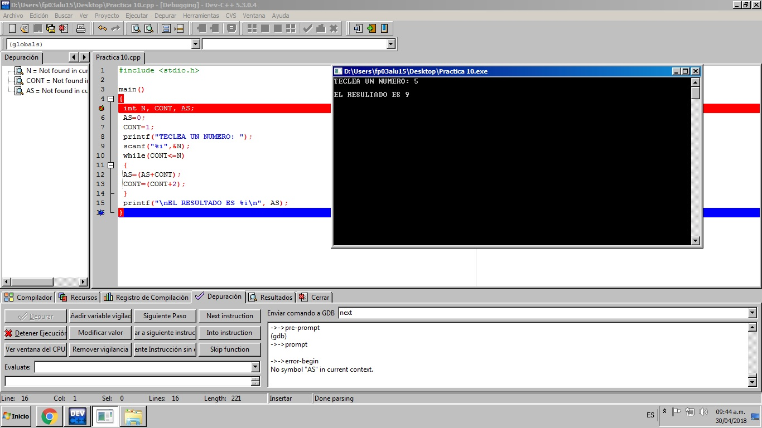
Desarrollo

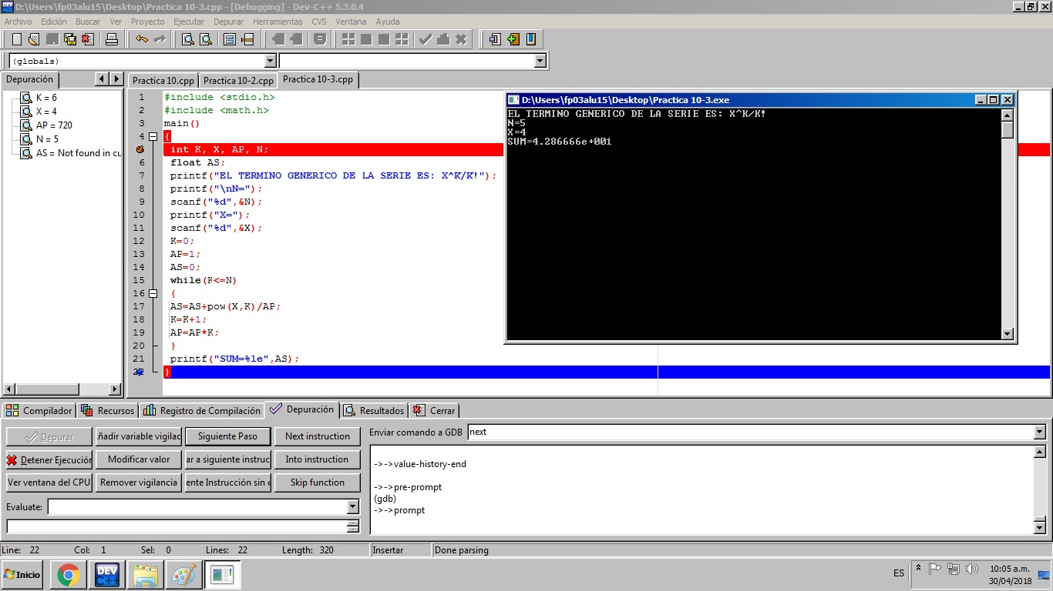
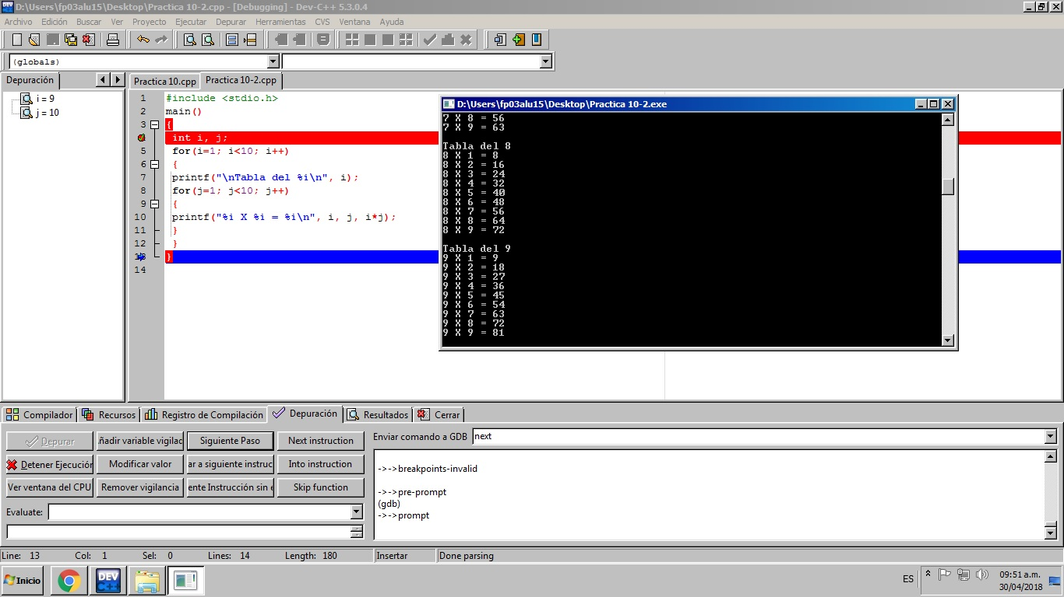
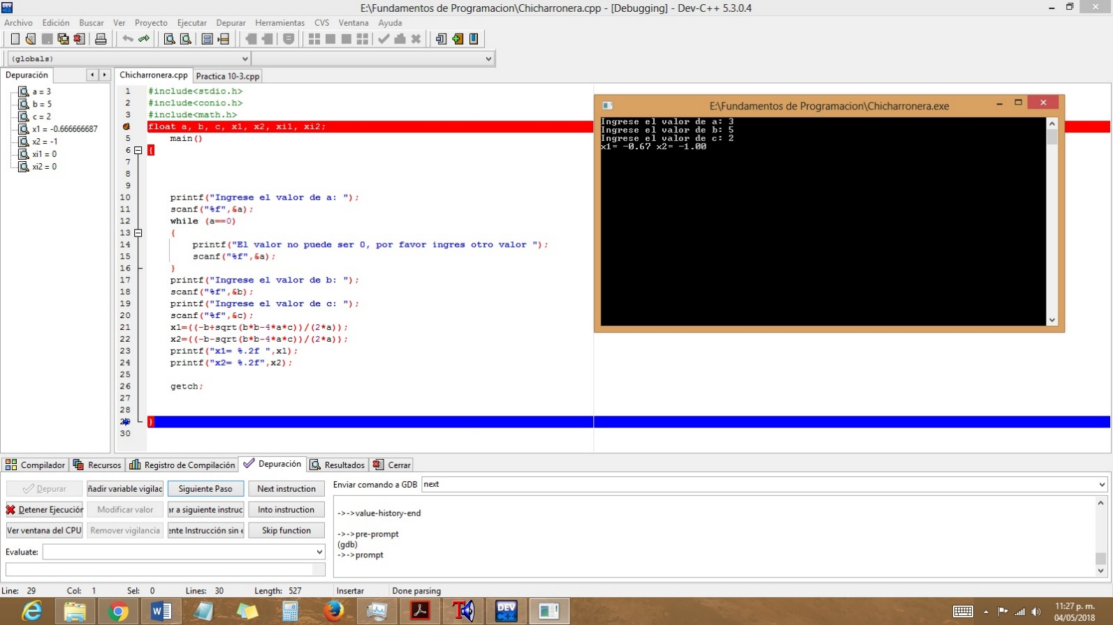
Conclusiones

El depurador es muy útil a la hora de ejecutar nuestros programas, ya que revisa el flujo de instrucciones que se están ejecutando, así mismo nos muestra en que parte de la estructura puede haber un error y poder realizar la corrección para que el programa funcione bien.

